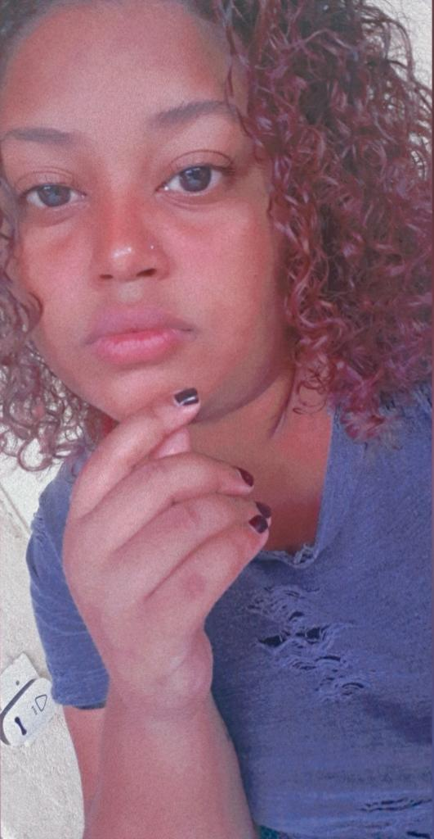**Ana Carolina Mariano das Dores Moreira**

**En.: Rua Projetada X Condomínio Piemonte,bloco 4 Ap 402 -Cangulo – Duque de Caxias**

**Cel.:(21)99446-8357/(21)966209396**

**Email.: marianoanacarolina20@gmail.com**

**Objetivo.**

Colaborar em um ambiente de trabalho onde possa colocar em pratica meus conhecimentos em favor da instituição na qual viso integrar, focando sempre o beneficio e o crescimento da organização e o crescimento profissional.

**Dados Pessoais.**

**Estado Civil.: Solteiro**​(a)

**Data de Nascimento.: 20**​/07/2000

**Nacionalidade.:** ​Brasileiro(a)

**Experiência.**

(Em busca do 1° Emprego)

**Escolaridade**

**Ensino Médio - completo**

**​*Ana Carolina*​ ​*Mariano das Dores Moreira.***